2023年双节假期活动回顾

双节期间，各景区景点、文化旅游场所举办了内容丰富、形式多样的系列活动，游客流连忘返、好评如潮。全县各景区景点和文化旅游场所双节期间累计接待游客5万余人次，为群众献上一场场喜庆热烈的文化大餐。
临晋县衙
临晋县衙景区在双节期间举办了丰富多彩的文化活动，游客可领取手持小国旗，免费品月饼，免费与知县、衙役拍照打卡。学生可以免费体验活字印刷术等非遗文化，还有锣鼓杂戏、知县审案、大型现代眉户戏等精彩演绎活动。尤其是眉户戏《铁树花》的表演，观众场场爆满，好评如潮。极大丰富了县衙景区游玩体验，激发了文旅消费动能。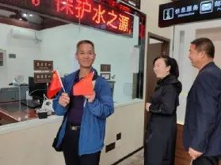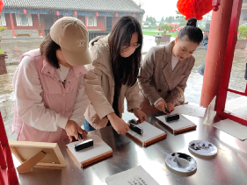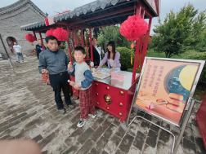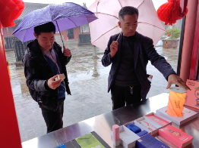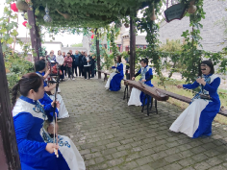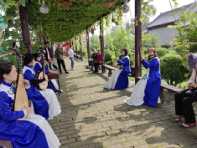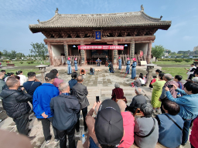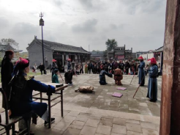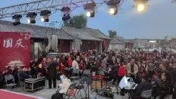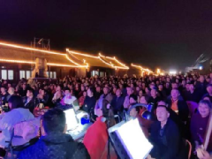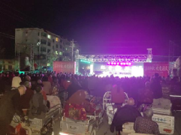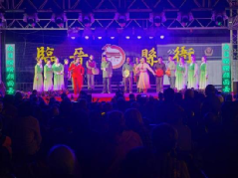

县文化馆
10月1日至10月6日，“情满中秋 喜迎国庆”临猗县2023年戏曲惠民活动在文化大楼二楼大厅隆重举行，旨在弘扬传统戏曲艺术，传承中华传统文化，不断丰富活跃群众的文化生活，营造欢乐祥和的节日气氛。此次演出主要节目有戏歌表演唱《十颂共产党》、眉户清唱《焦裕禄》选段、《一颗红心探槽》选段、《村官半瓶老酒》选段、眉户戏《屠夫状元》选段等优秀剧目，演员们深厚的唱功和精彩的表演让观众大呼过瘾，喝彩声、掌声不断，让群众近距离感受到了戏曲的魅力，使大家沉浸在一片喜气洋洋的欢乐气氛中。

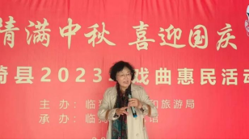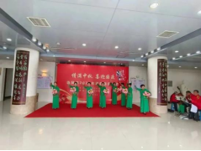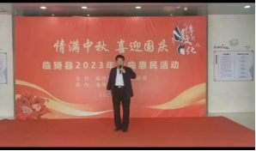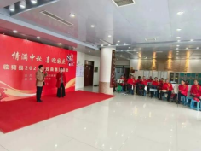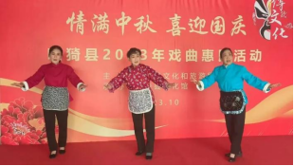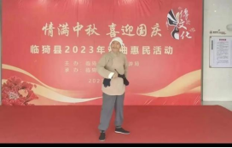
双节期间，开展了5场免费公益培训活动，分别为大扇舞《五星红旗》、民族风广场舞《美丽中国》、学术讲座《从传统壁画切入一一谈当代中国画学习与创作》、电吹管演奏《歌唱祖国》、精准临摹《圣教序》，进一步丰富了群众精神文化生活，学员们学习热情高涨，培训深受好评。

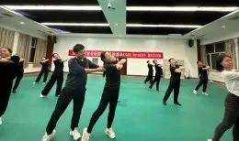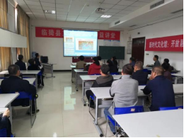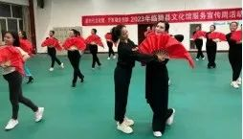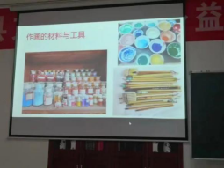
县图书馆
临猗县图书馆9月30日开展了《我的祖国》国庆手工蛋糕活动，活动包含绘本阅读、亲子游戏、手工制作等，在活动中寓教于乐，提高了孩子阅读兴趣，增强了孩子们动手能力及大脑思维的提高。
9月29日至10月6日，临猗县图书馆微信公众号开展了为期八天的“重温革命历史 共庆盛世华诞”红色故事主题展，精心挑选了有关抗日战争时期重大事件的图片、视频进行展览和展播，激发爱国热情，增强民族自信。
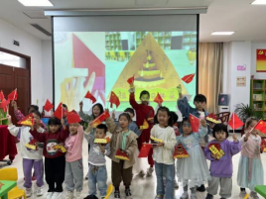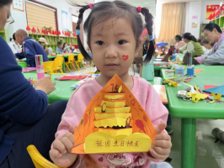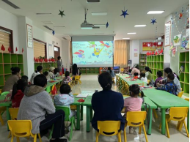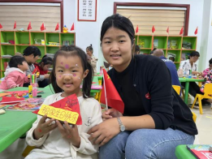
县美术馆
临猗县美术馆在国庆期间开展了丰富的文化惠民系列活动，游客可参观迎国庆书画名家作品联展、赵望进书法艺术展、和剪纸艺术欣赏，也可参与郇阳笔友沙龙、少儿绘画活动。活动开展以来，共接待群众200多人次，为书画爱好者提供了学习、交流的平台，使群众在家门口也能享受到节日盛宴，感受到中华艺术魅力。
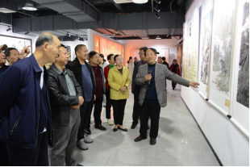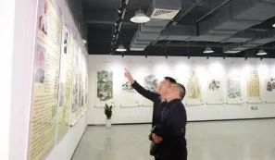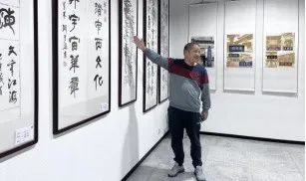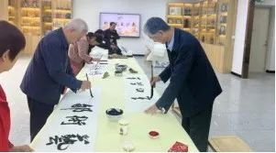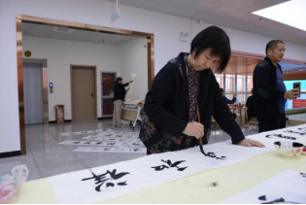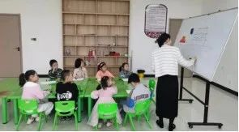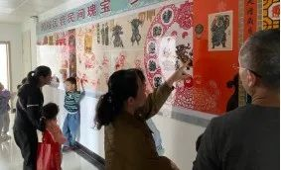
县文保中心
为进一步提升临晋县衙工作人员的的火灾防范意识，普及火灾常识，掌握火灾逃生自救知识和技能，有效预防各类火灾事故。9月28日下午，临晋县衙开展了消防应急演练活动，县衙文保所负责人及景区安保员等参加培训演习。此次演习，让参训人员掌握简单的火灾预防和逃生自救常识，提高火灾突发应急处置水平，为筑牢我县文物安全奠定了坚实基础